Handleiding
Toegangsbeheer e-VIPA

Tips om te starten

Vlot door de handleiding surfen

Om vlot door deze handleiding te surfen klikt u best in uw werkbalk bovenaan ‘Beeld’ en ‘Navigatiedeelvenster’ aan.

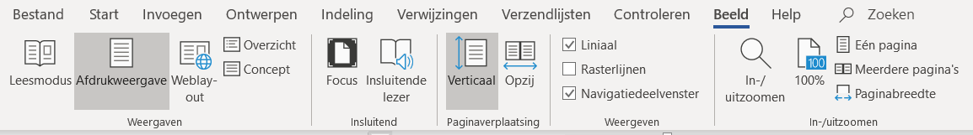

Dan verschijnt de inhoudstafel naast deze handleiding en kunt door op de gewenste titel te klikken, vlot navigeren.

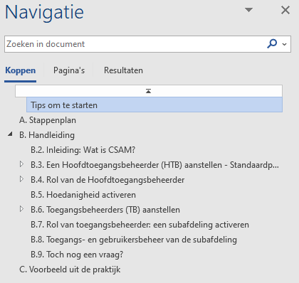

Vlot aanmelden op eVIPA

- Gebruik GOOGLE CHROME
- Zorg dat u zich kunt AUTHENTICEREN via kaartlezer, itsme of andere
- Log in VIA eHEALTH (‘Aanmelden via partner eHealth), niet via Vlaamse overheid
Inhoud
Tips om te starten 2
A. Stappenplan 4
Rechten toekennen 4
Aanmelden op eVIPA 5
B. Handleiding 7
B.1. Inleiding: Wat is CSAM? 7
B.2. Een Hoofdtoegangsbeheerder (HTB) aanstellen - Standaardprocedure 8
B.2.1. Vereisten 8
B.2.2. Registratie van de aanvraag: de wettelijk vertegenwoordiger duidt zichzelf aan als HTB 8
B.2.3. Registratie van de aanvraag: de wettelijk vertegenwoordiger duidt een andere persoon aan als HTB 13
B.3. Rol van de Hoofdtoegangsbeheerder 17
B.3.1. Hoedanigheid activeren 17
B.3.2. Toegangsbeheerder aanstellen 17
B.3.3. Toegang verlenen aan medewerkers 17
B.4. Hoedanigheid activeren 18
B.5. Toegangsbeheerders (TB) aanstellen 21
B.5.1. De Toegangsbeheerder wijzigen 23
B.5.2. Bijkomende Toegangsbeheerder aanstellen 25
B.6. Rol van toegangsbeheerder: een subafdeling activeren 26
B.6.1. Voor alle WVG-voorzieningen 26
B.6.2. Specifieke instructies voor de voorzieningen voor personen met een handicap 29
B.6.3. Specifieke instructies voor centra voor kortverblijf 30
B.6.4. Specifieke instructies voor meerdere woonzorgcentra op 1 campus 30
B.7. Toegangs- en gebruikersbeheer van de subafdeling 30
B.8. Toch nog een vraag? 33
C. Voorbeeld uit de praktijk 34

Aanmelden op eVIPA?
Breng eerst uw toegangsbeheer eHealth in orde.

Om toegang te krijgen tot e-VIPA brengt u eerst uw toegangsbeheer eHealth in orde. Dit betekent dat u in eHealth voor uw voorziening moet aangeven wie zich mag aanmelden op eVIPA. Dit doet u aan de hand van onderstaand stappenplan (A). Een uitgebreide toelichting van dit stappenplan vindt u in de handleiding (B). U kunt de procedure ook doorlopen aan de hand van een voorbeeld (C).

eVipa maakt gebruik van het gebruikers- en toegangsbeheer van eHealth, gebaseerd op het gebruikersbeheer- en toegangsbeheer van CSAM (www.csam.be). Dat betekent onder meer dat de lokale toegangsbeheerder (in uw zorgonderneming of zorgvoorziening) voor uw voorziening moet aangeven wie mag aanmelden op eVipa.
- Voor het beheer van de toegangsbeheerders gebruikt het VIPA de diensten van CSAM: https://www.csam.be/nl/beheer-toegangsbeheerders.html. . U vindt daar de ‘Step-by-Step Guide’ die u wegwijs maakt in CSAM. .
- Voor het toegangsbeheer zelf gebruikt het VIPA de dienst voor het Beheer van Toegangsbeheerders (BTB) van de Rijksdienst voor Sociale Zekerheid (RSZ). : https://www.socialsecurity.be/site_nl/Infos/registration_umoe2/documents/pdf/UMan_Consult_Manuel_N.pdf. U vindt daar ook een handleiding om gebruikers rechten te geven (of die rechten te verwijderen).

Het belangrijkste van beide bovenstaande handleidingen CSAM en BTB is ook opgenomen in onderstaande ‘Handleiding Toegangsbeheer e-VIPA’.

Stappenplan

Rechten toekennen
- De verantwoordelijke van de VIPA-aanvrager (in deze handleiding ‘onderneming’ genoemd) stelt een Hoofdtoegangsbeheerder (HTB) aan en activeert de HTB in eHealth. De meeste ondernemingen hebben dit al gedaan.

Meer uitleg vindt u in de handleiding onder ‘B.2. Een Hoofdtoegangsbeheerder (HTB) aanstellen’.

- De HTB duidt een lokale toegangsbeheerder (TB) aan per voorziening van zijn onderneming.
A. Hij/zij doet dit voor minstens één van de volgende domeinen/hoedanigheden (= clusters van toepassingen):
- ‘eHealth gezondheidszorg’ - de meeste voorzieningen
- ‘Jeugdhulp’- voor de voorzieningen voor minderjarigen
- ‘Residentiële zorginstelling’ - voor de woonzorgcentra en de centra voor kortverblijf
In principe kunnen alle ondernemingen die in aanmerking komen voor VIPA-subsidies voor minstens 1 van deze domeinen een lokale toegangsbeheerder aanduiden.

- Binnen die hoedanigheden selecteert de TB een subdivisie
Meer uitleg over B en C vindt u in de handleiding onder ‘B.5. Toegangsbeheerders (TB) aanstellen’, waar u ook een tabel vindt met een overzicht van welke hoedanigheden en subdivisies bij welke zorgvoorzieningstypes horen (pg. 21).

- Nadat de TB de subdivisie heeft geselecteerd, krijgt hij/zij een lijstje van alle voorzieningen van de onderneming voor dat domein (domein = hoedanigheid + subdivisie). Daar activeert hij/zij de subafdeling (= de bewuste voorziening).

Meer uitleg vindt u in de handleiding onder ‘B.6. Rol van toegangsbeheerder: een subafdeling activeren’.

- Daarna kunt u als TB, binnen die voorziening/subafdeling, gebruikers aanmaken en kunt u hen het recht toekennen om eVipa te gebruiken. U vinkt hiervoor ‘Vlaams Infrastructuurfonds voor Persoonsgebonden Aangelegenheden’ aan in het gebruikersbeheer.

Meer uitleg hierover vindt u in de handleiding onder ‘B.6 Rol van toegangsbeheerder: een subafdeling activeren’.

Aanmelden op eVIPA
Als het toegangsbeheer in orde is, kunt u zich aanmelden op eVIPA.
- U surft met GOOGLE CHROME naar https://evipa.vlaanderen.be
- Daar kiest u voor het aanmelden ‘Via eHealth’.
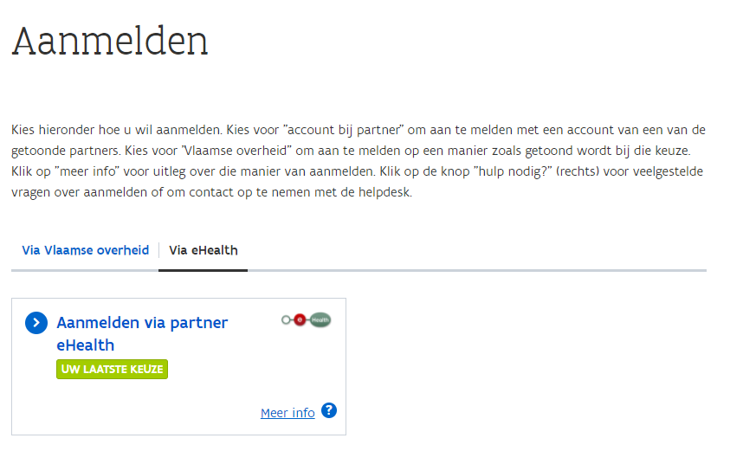

- Vervolgens meldt u zich aan met een digitale sleutel naar keuze.
(U kunt uw digitale sleutels beheren via www.csam.be).
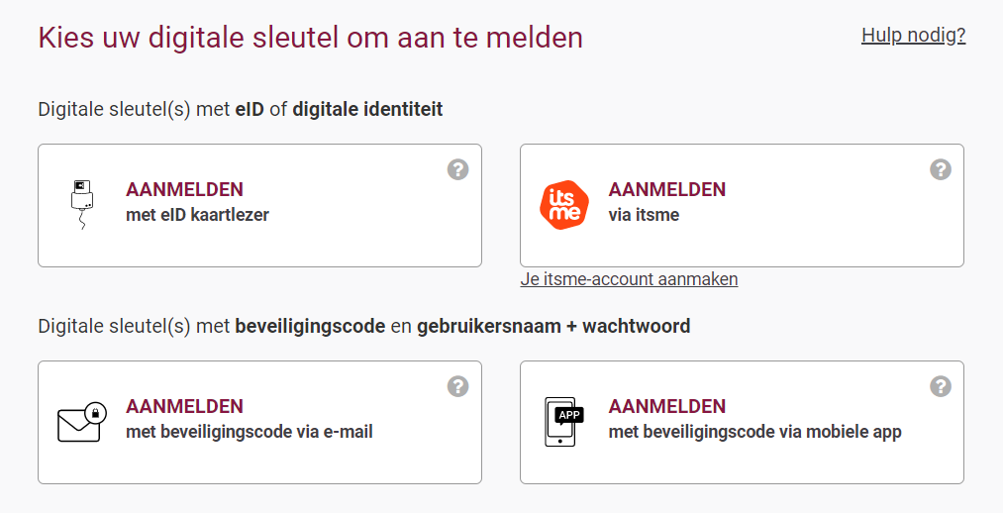

- Als u zich kunt aanmelden, dan komt u op onderstaand openingsscherm van eVIPA:

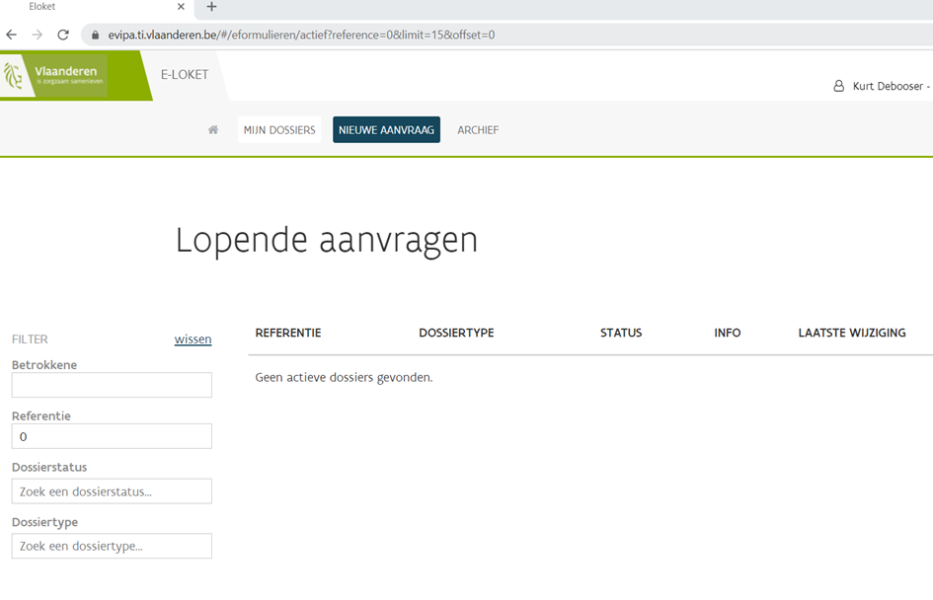

Ervaart u problemen met eVIPA?
- Kunt u zich niet aanmelden op eVIPA?
Contacteer ERANOVA, het contactcenter van eHealth, op het nummer 02-787 51 55 of via mail naar support@ehealth.fgov.be.
U kunt er elke werkdag terecht van 7 tot 20u.
- Kunt u zich wél aanmelden op eVIPA, maar:
  - ziet u geen dossiers verschijnen?
Contacteer het VIPA via mail naar evipa.helpdesk@vlaanderen.be.
  - ziet u uw dossiers verschijnen met verkeerde gegevens (bvb. foute subsidiebedragen)?
Contacteer het VIPA via mail naar coronacompensatie_vipa@vlaanderen.be.
  - heeft u vragen over het invullen van uw aanvraag in eVIPA?
Contacteer het VIPA via mail naar coronacompensatie_vipa@vlaanderen.be.

Meer info over eHealth?
- Voor het beheer van de toegangsbeheerders gebruikt het VIPA de diensten van CSAM. Voor meer info kunt u terecht op https://www.csam.be/nl/beheer-toegangsbeheerders.html.
- Voor het toegangsbeheer zelf (hoedanigheden en voorzieningen activeren) gebruikt het VIPA de dienst voor het Beheer van Toegangsbeheerders (BTB) van de Rijksdienst voor Sociale Zekerheid (RSZ). Voor meer info kunt u terecht op https://www.socialsecurity.be/site_nl/Infos/registration_umoe2/documents/pdf/UMan_Consult_Manuel_N.pdf.

Handleiding

B.1. Inleiding: Wat is CSAM?

CSAM is een geheel van afspraken en van regels om het identiteits- en toegangsbeheer binnen het e-government te organiseren.

CSAM verzekert, zowel voor burgers die in eigen naam optreden als diegenen die optreden in naam van een onderneming:
- Identificatie
- Authenticatie
- Autorisatie
- Beheer van de mandaten

Daarnaast maakt CSAM het voor ondernemingen mogelijk het toegangsbeheer van hun medewerkers te structureren en te organiseren.

Momenteel omvat CSAM de volgende diensten:
- FAS: dienst voor identificatie en authenticatie van personen
- BTB: dienst voor het beheren van Toegangsbeheerders binnen een onderneming
- SSM: generieke dienst voor het beheer van mandaten
CSAM evolueert voortdurend. Er komen verbeteringen aan en op termijn zullen er ook nieuwe diensten aangeboden worden.

De dienst voor het Beheer van Toegangsbeheerders (BTB) wordt aangeboden in het kader van CSAM door de Rijksdienst voor Sociale Zekerheid (RSZ).

In het kader van CSAM worden ook de visuele identiteit van de dienst en de terminologie aangepast:
- ‘Verantwoordelijke Toegangen Entiteit (VTE)’ wordt ‘Hoofdtoegangsbeheerder (HTB)’
- ‘Lokale beheerder’ wordt ‘Toegangsbeheerder (TB)’
- Toepassingen worden gegroepeerd per ‘Domein’

Stap voor stap wordt de nieuwe terminologie overal ingevoerd. Op sommige schermen of in sommige handleidingen kunt u op dit moment dus nog de oude termen (VTE, Lokale beheerder, Hoedanigheid) tegenkomen. Op termijn zal enkel nog de nieuwe terminologie gebruikt worden. In deze handleiding zullen we steeds de schermen opnemen zoals u ze te zien krijgt.

B.2. Een Hoofdtoegangsbeheerder (HTB) aanstellen - Standaardprocedure

B.2.1. Vereisten
  - De wettelijk vertegenwoordiger (WV) van de onderneming moet zich met zijn elektronische identiteitskaart (eID) aanmelden voor de online toegangsaanvraag.
  - Enkel de wettelijk vertegenwoordiger kan een online toegangsaanvraag doen.
  - De Hoofdtoegangsbeheerder moet een werknemer of wettelijk vertegenwoordiger van de onderneming zijn.

B.2.2. Registratie van de aanvraag: de wettelijk vertegenwoordiger duidt zichzelf aan als HTB
- Ga naar https://www.csam.be/nl
- Kies “Aan de slag” bij ‘Beheer der Toegangsbeheerders’

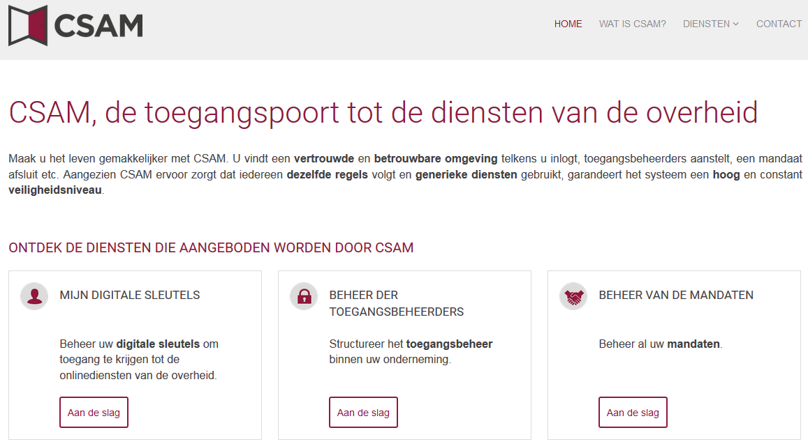

- Kies ‘Een Hoofdtoegangsbeheerder aanstellen’

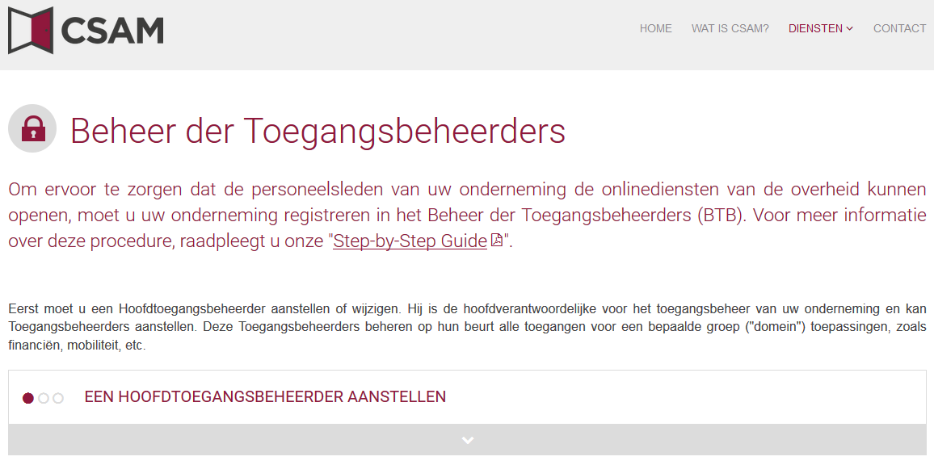

- Kies ‘Een Hoofdtoegangsbeheerder aanstellen’ via de ‘Standaardprocedure’ en meld u aan met uw eID.

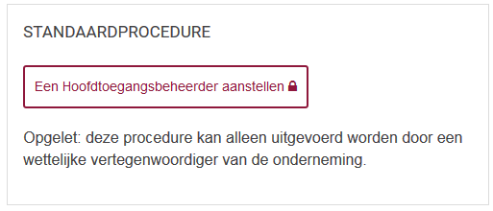

- Vul het KBO-nummer van de onderneming in en klik op ‘Een Hoofdtoegangsbeheerder aanstellen’

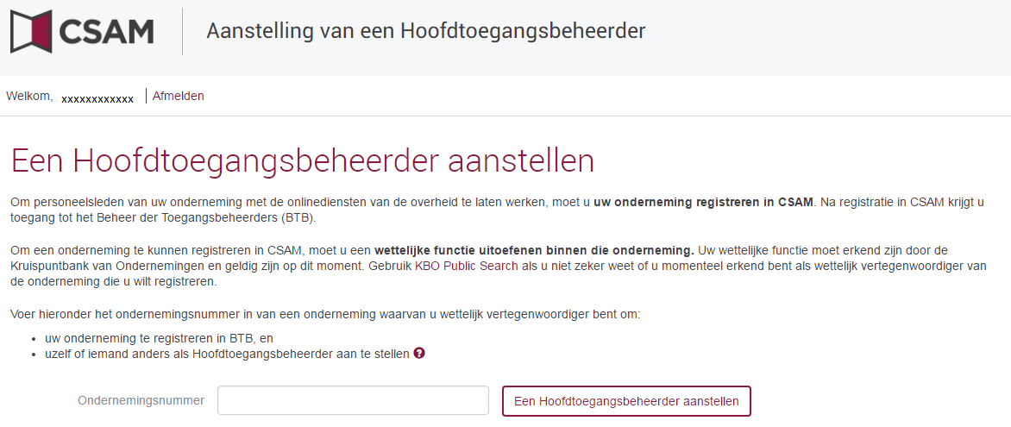

- Als er al een HTB is aangeduid voor de entiteit wordt dit samen met de naam van de huidige HTB vermeld.

- Als u zelf al HTB bent, kunt u uzelf niet opnieuw aanduiden. Sluit de aanvraag. Indien u vragen heeft in verband met uw toegang, dan kunt u zich richten tot het contactcenter van de Sociale Zekerheid:
- https://www.socialsecurity.be/site_nl/employer/general/contactcenter/index.htm

- Vul het e-mailadres en het telefoonnummer in en klik op ‘Volgende’

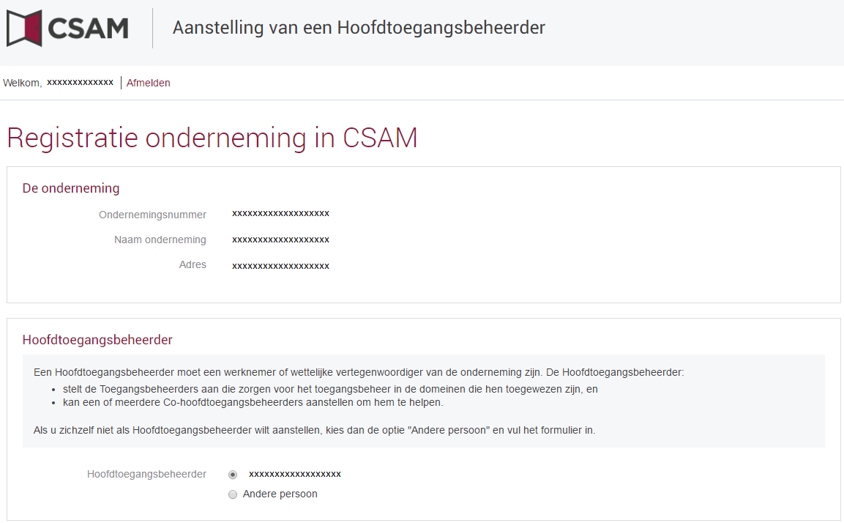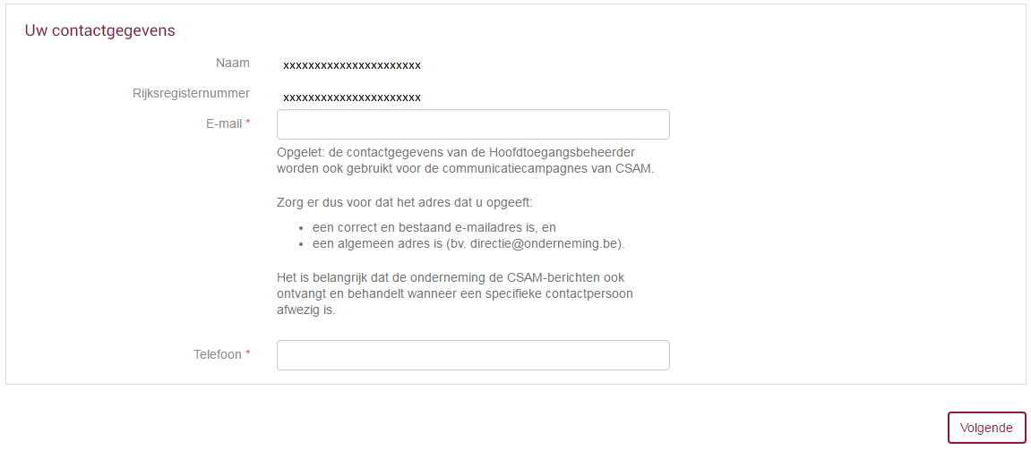

- Vink het vakje ‘Ja, ik bevestig’ aan en klik op ‘Bevestig’

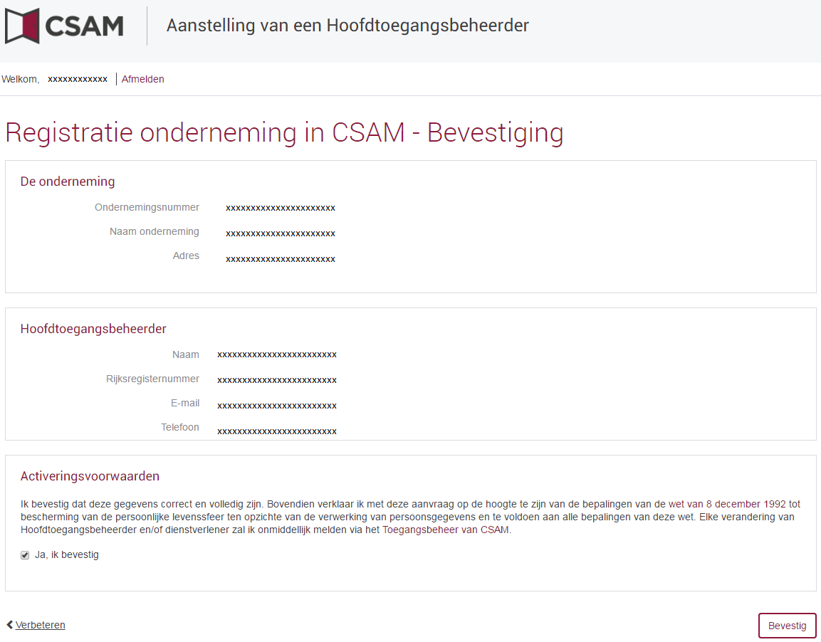

- De Hoofdtoegangsbeheerder is aangesteld

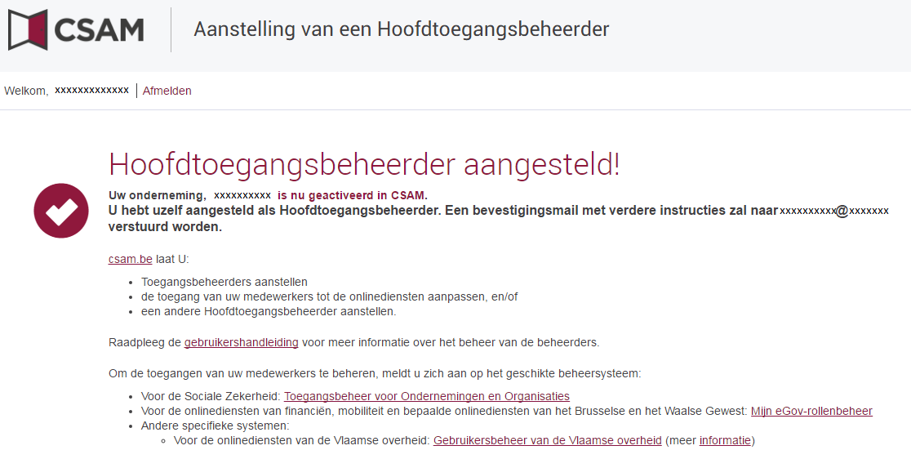

B.2.3. Registratie van de aanvraag: de wettelijk vertegenwoordiger duidt een andere persoon aan als HTB

De Hoofdtoegangsbeheerder (HTB) moet een werknemer of een andere wettelijk vertegenwoordiger van de onderneming zijn.
- Ga naar https://www.csam.be/nl
- Kies ‘Aan de slag’ bij ‘Beheer der Toegangsbeheerders’

- Kies ‘Een Hoofdtoegangsbeheerder aanstellen’
- Kies ‘Een Hoofdtoegangsbeheerder aanstellen’ via de ‘Standaardprocedure’ en meld u aan met uw eID, itsme, enz. …

- Vul het KBO-nummer van de onderneming in en klik op ‘Een Hoofdtoegangsbeheerder aanstellen’

- Indien er al een HTB is aangeduid voor de entiteit wordt dit samen met de naam van de huidige HTB vermeld.
Klik op ‘Andere persoon’, vul het rijksregisternummer, het e-mailadres en het telefoonnummer van de HTB, uw e-mailadres en uw telefoonnummer in en klik op ‘Volgende’.

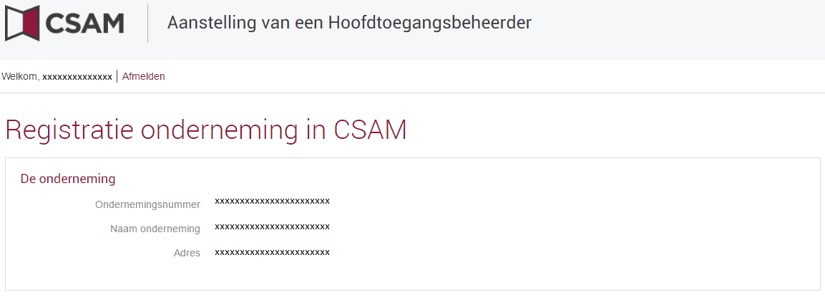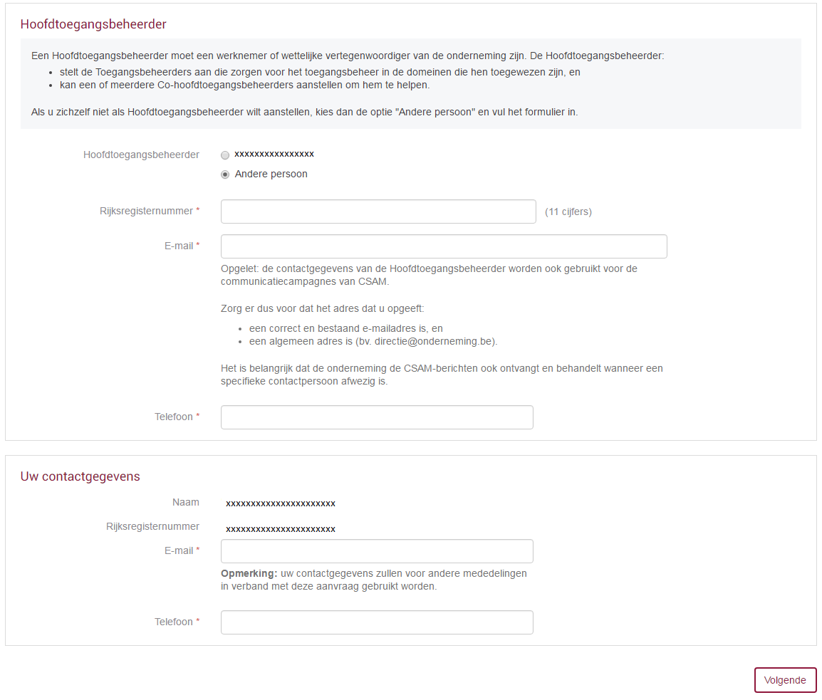

- Vink het vakje ‘Ja, ik bevestig’ aan en klik op ‘Bevestig’.

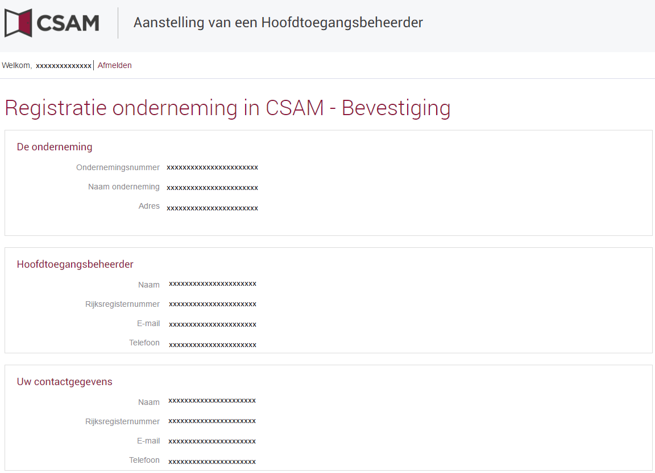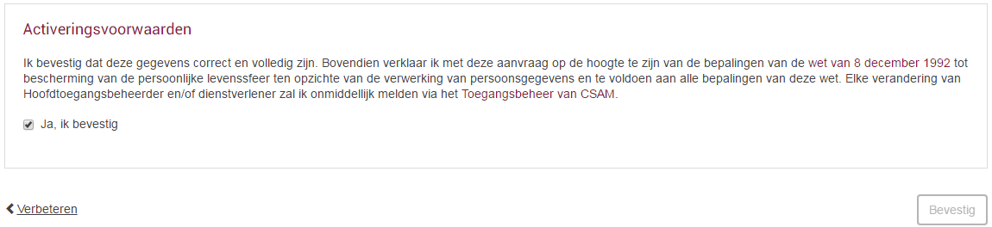

- De Hoofdtoegangsbeheerder is aangesteld.

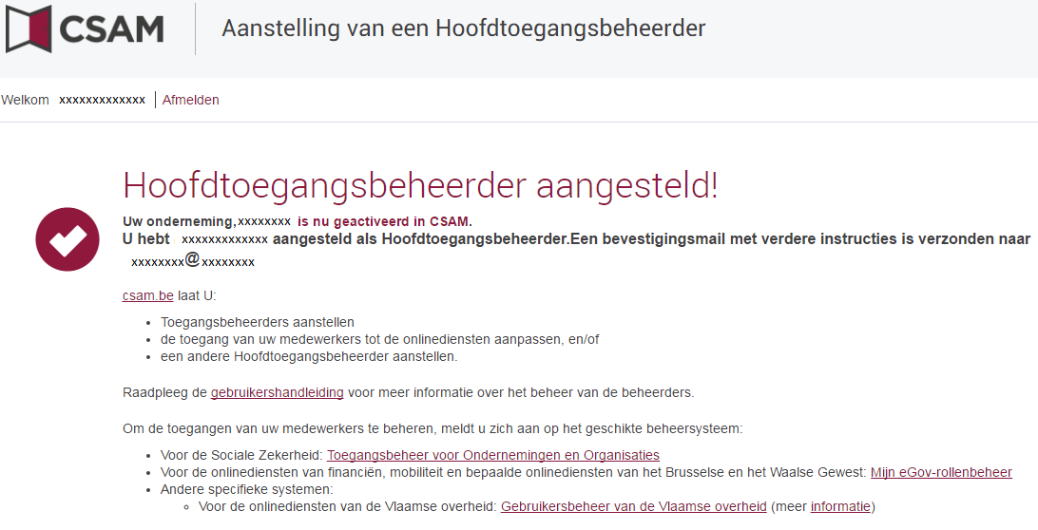

B.3. Rol van de Hoofdtoegangsbeheerder

B.3.1. Hoedanigheid activeren
Zodra een Hoofdtoegangsbeheerder is aangesteld voor de onderneming, moet de hoedanigheid geactiveerd worden. Is dit nog niet gebeurd, ga dan naar ‘B.4. Hoedanigheid activeren’.
Is dat wel gebeurd, dan kan je onmiddellijk overgaan naar ‘B.5. Toegangsbeheerders (TB) aanstellen’.

B.3.2. Toegangsbeheerder aanstellen
Zodra een Hoofdtoegangsbeheerder is aangesteld voor de onderneming, wordt deze automatisch ook Toegangsbeheerder voor elke groep van toepassingen (domein). Hij kan dus meteen aan de slag en medewerkers rollen toekennen waarmee ze toegang krijgen tot de diensten van de overheid. Ga door naar ‘B.6. Rol van de toegangsbeheerder: een subafdeling activeren’.

Door andere of bijkomende Toegangsbeheerders aan te duiden, kan de Hoofdtoegangsbeheerder het toegangsbeheer verder delegeren binnen de onderneming (zie ‘B.5. Toegangsbeheerders (TB) aanstellen’).

B.3.3. Toegang verlenen aan medewerkers
Heb je al een Hoofdtoegangsbeheerder en een Toegangsbeheerder? Ga dan naar ‘B.7. Toegangs- en gebruikersbeheer van de subafdeling’.

B.4. Hoedanigheid activeren

Ga naar volgende webpagina: https://www.csam.be/nl. Klik op ‘Aan de slag’ bij ‘Beheer der Toegangsbeheerders’.

- Klik vervolgens op de tweede link ‘Toegangsbeheerders aanstellen’.

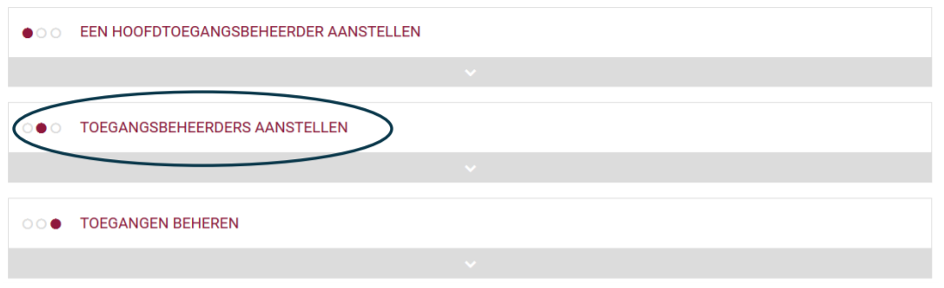

- En daarna op de knop ‘Toegangsbeheerders aanstellen’.

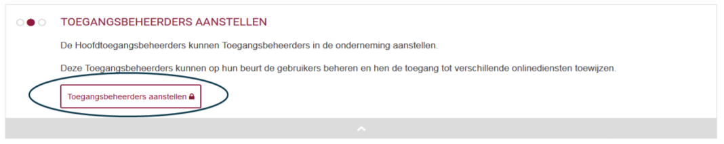

- Meld u aan:
  - met de gebruikersnaam en het wachtwoord van de hoofdtoegangsbeheerder.
  - of meteen met één van de andere inlogopties (eID, itsme, token, enz.)

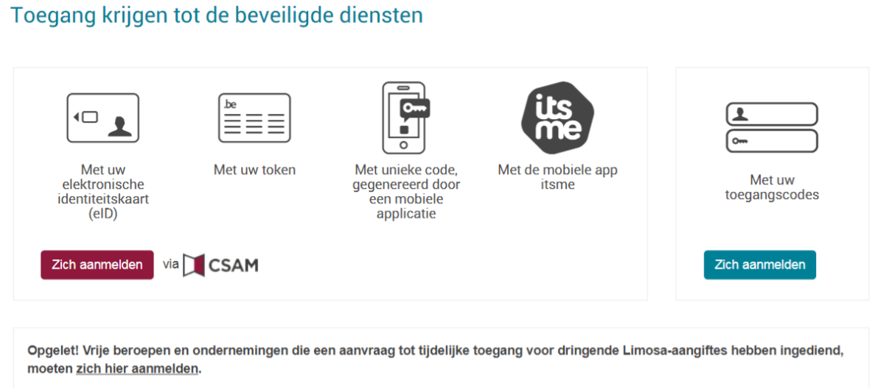

- Krijgt u dit scherm, selecteer dan ‘Werkgever’. Als u dit scherm niet krijgt, doet u gewoon verder.

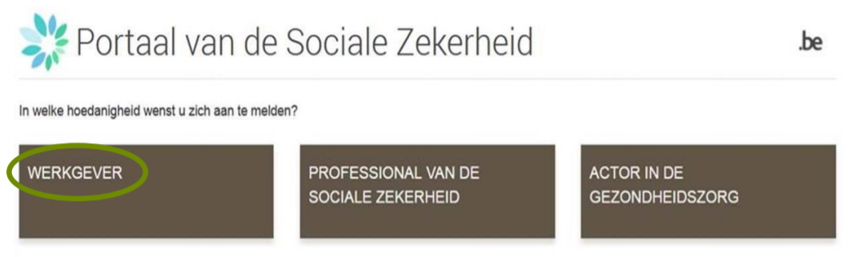

- Selecteer onderaan in de uitvallijst van de hoedanigheden:
  - ‘Jeugdhulp’ - voor de vergunde diensten voor pleegzorg, onthaal-, oriëntatie en observatiecentra in een modulair kader, diensten voor herstelgerichte en constructieve afhandeling, diensten voor crisishulp aan huis, centra voor integrale gezinszorg en organisaties voor de bijzondere jeugdzorg
  - ‘Residentiële zorginstelling’ - voor de woonzorgcentra en de centra voor kortverblijf
  - ‘eHealth Gezondheidszorg’ - voor de overige voorzieningstypes

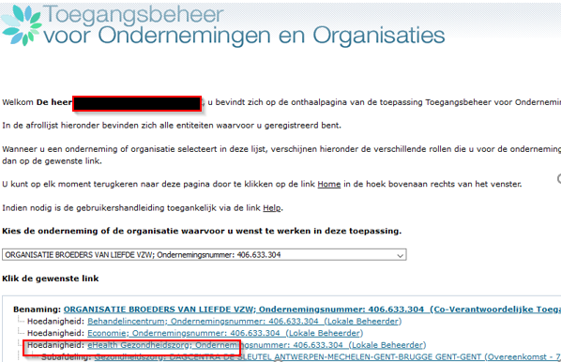

- Klik dan op ‘Volgende’.

In onderstaande tabel vindt u welke hoedanigheid en subdivisie bij uw zorgvoorzieningstype(s) horen.
De voorzieningen zijn gegroepeerd in ‘subdivisies’. U dient dus eerst de subdivisie te selecteren. Daarna krijgt u een lijstje van alle voorzieningen binnen die subdivisie (van de eigen onderneming). Daar kunt u de concrete voorziening (= subafdeling) zelf activeren.

Hoedanigheid | Subdivisie | Zorgvoorzieningstype
eHealth Gezondheidszorg | Gezondheidszorg | Centrum voor algemeen welzijnswerk
eHealth Gezondheidszorg | Gezondheidszorg | Centrum voor teleonthaal
eHealth Gezondheidszorg | Gezondheidszorg | Organisatie voor Bijzondere Jeugdzorg
eHealth Gezondheidszorg | Gezondheidszorg | Onthaal-, observatie- en oriëntatiecentrum
eHealth Gezondheidszorg | Gezondheidszorg | Dienst Crisishulp aan huis
eHealth Gezondheidszorg | Gezondheidszorg | Dienst herstelgerichte - en Constructieve afhandeling
Jeugdhulp | Voorziening | Centrum voor integrale gezinszorg
eHealth Gezondheidszorg | Gezondheidszorg | Dienst Pleegzorg
eHealth Gezondheidszorg | Gezondheidszorg | Gemeenschapsinstelling
Jeugdhulp | Voorziening | Centrum voor Kinderzorg en Gezinsondersteuning
eHealth Gezondheidszorg | Gezondheidszorg | Groepsopvang
eHealth Gezondheidszorg | Gezondheidszorg | Groepsopvang samenwerking
Jeugdhulp | Voorziening | Vertrouwenscentrum Kindermishandeling
Residentiële zorginstelling | Residentiële zorginstelling | Woonzorgcentrum
Residentiële zorginstelling | Residentiële zorginstelling | Centrum voor Kortverblijf
eHealth Gezondheidszorg | Gezondheidszorg | Subsidie-eenheid
eHealth Gezondheidszorg | Gezondheidszorg | Centrum voor geestelijke gezondheidszorg
eHealth Gezondheidszorg | Gezondheidszorg | Beschut wonen
eHealth Gezondheidszorg | Gezondheidszorg | Wijkgezondheidscentrum
eHealth Gezondheidszorg | Gezondheidszorg | Psychiatrisch verzorgingstehuis
eHealth Gezondheidszorg | Thuiszorg | Lokaal dienstencentrum
eHealth Gezondheidszorg | Gezondheidszorg | Regionaal dienstencentrum
eHealth Gezondheidszorg | Gezondheidszorg | Dagverzorgingscentrum
eHealth Gezondheidszorg | Gezondheidszorg | Psychiatrisch ziekenhuis
eHealth Gezondheidszorg | Gezondheidszorg | Algemeen ziekenhuis
eHealth Gezondheidszorg | Gezondheidszorg | Mammografische eenheid
eHealth Gezondheidszorg | Gezondheidszorg | Regionaal screeningscentrum borstkanker
eHealth Gezondheidszorg | Gezondheidszorg | Controlecentrum

Een ‘Hoedanigheid’ bevat alle toepassingen die voor die zorgsector ontwikkeld zijn. De toegangsbeheerder van die hoedanigheid beheert de toegangs- en gebruikersrechten van alle toepassingen in die hoedanigheid.

B.5. Toegangsbeheerders (TB) aanstellen

De Hoofdtoegangsbeheerder (HTB) beschikt over de mogelijkheid om het toegangsbeheer binnen de onderneming te delegeren door Toegangsbeheerders aan te duiden per groep van toepassingen (domein). Dit is optioneel, initieel is de HTB automatisch Toegangsbeheerder van elk domein.
- Ga naar https://www.csam.be/nl/beheer-toegangsbeheerders.html en klik op ‘Toegangsbeheerders aanstellen’.
- Meld u aan.
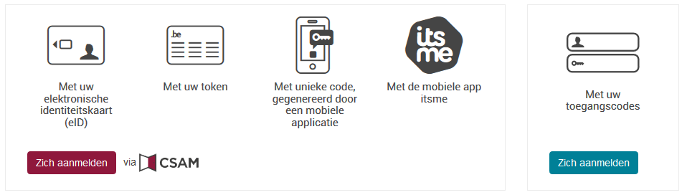

- Klik op ‘Werkgever’

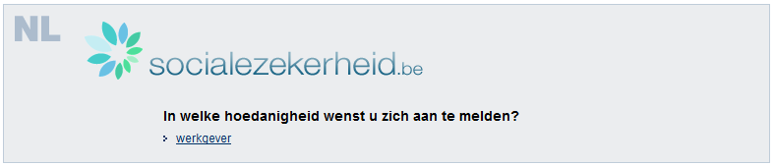

- Klik op de benaming van de onderneming

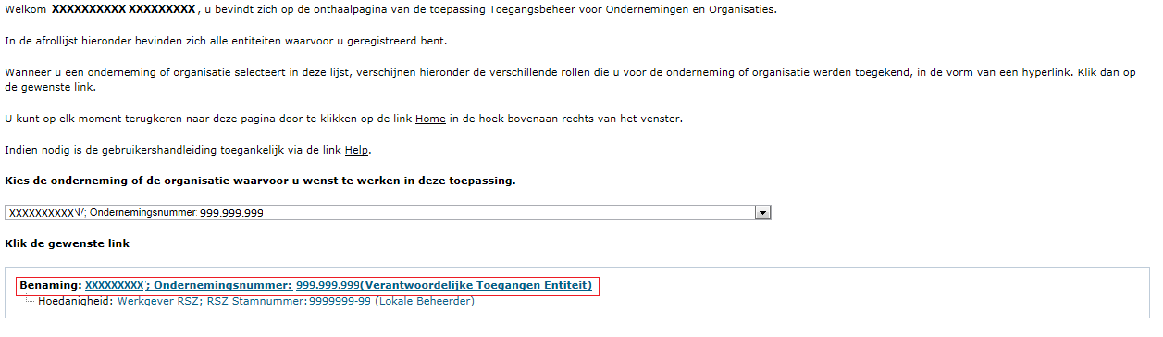

- Klik op het domein (de hoedanigheid) waarvoor u Toegangsbeheerders (Lokale Beheerders) wilt aanstellen
- Selecteer onderaan in de uitvallijst van de hoedanigheden:
  - ‘Jeugdhulp’ - voor de vergunde diensten voor pleegzorg, onthaal-, oriëntatie en observatiecentra in een modulair kader, diensten voor herstelgerichte en constructieve afhandeling, diensten voor crisishulp aan huis, centra voor integrale gezinszorg en organisaties voor de bijzondere jeugdzorg
  - ‘Residentiële zorginstelling’ - voor de woonzorgcentra en de centra voor kortverblijf
  - ‘eHealth Gezondheidszorg’ - voor de overige voorzieningstypes.
- Klik op ‘Volgende’.
- Kies dan de juiste ‘Subdivisie’.

Hoedanigheid | Subdivisie | Zorgvoorzieningstype
eHealth Gezondheidszorg | Gezondheidszorg | Centrum voor algemeen welzijnswerk
eHealth Gezondheidszorg | Gezondheidszorg | Centrum voor teleonthaal
eHealth Gezondheidszorg | Gezondheidszorg | Organisatie voor Bijzondere Jeugdzorg
eHealth Gezondheidszorg | Gezondheidszorg | Onthaal-, observatie- en oriëntatiecentrum
eHealth Gezondheidszorg | Gezondheidszorg | Dienst Crisishulp aan huis
eHealth Gezondheidszorg | Gezondheidszorg | Dienst herstelgerichte - en Constructieve afhandeling
Jeugdhulp | Voorziening | Centrum voor integrale gezinszorg
eHealth Gezondheidszorg | Gezondheidszorg | Dienst Pleegzorg
eHealth Gezondheidszorg | Gezondheidszorg | Gemeenschapsinstelling
Jeugdhulp | Voorziening | Centrum voor Kinderzorg en Gezinsondersteuning
eHealth Gezondheidszorg | Gezondheidszorg | Groepsopvang
eHealth Gezondheidszorg | Gezondheidszorg | Groepsopvang samenwerking
Jeugdhulp | Voorziening | Vertrouwenscentrum Kindermishandeling
Residentiële zorginstelling | Residentiële zorginstelling | Woonzorgcentrum
Residentiële zorginstelling | Residentiële zorginstelling | Centrum voor Kortverblijf
eHealth Gezondheidszorg | Gezondheidszorg | Subsidie-eenheid
eHealth Gezondheidszorg | Gezondheidszorg | Centrum voor geestelijke gezondheidszorg
eHealth Gezondheidszorg | Gezondheidszorg | Beschut wonen
eHealth Gezondheidszorg | Gezondheidszorg | Wijkgezondheidscentrum
eHealth Gezondheidszorg | Gezondheidszorg | Psychiatrisch verzorgingstehuis
eHealth Gezondheidszorg | Thuiszorg | Lokaal dienstencentrum
eHealth Gezondheidszorg | Gezondheidszorg | Regionaal dienstencentrum
eHealth Gezondheidszorg | Gezondheidszorg | Dagverzorgingscentrum
eHealth Gezondheidszorg | Gezondheidszorg | Psychiatrisch ziekenhuis
eHealth Gezondheidszorg | Gezondheidszorg | Algemeen ziekenhuis
eHealth Gezondheidszorg | Gezondheidszorg | Mammografische eenheid
eHealth Gezondheidszorg | Gezondheidszorg | Regionaal screeningscentrum borstkanker
eHealth Gezondheidszorg | Gezondheidszorg | Controlecentrum

B.5.1. De Toegangsbeheerder wijzigen

- Selecteer onderaan de optie ‘Van lokale beheerder veranderen’
- Voer onderaan het scherm het INSZ-nummer in. Het INSZ-nummer is het rijksregisternummer of BIS-nummer van de persoon die u wilt aanstellen.
- Klik op ‘Volgende’

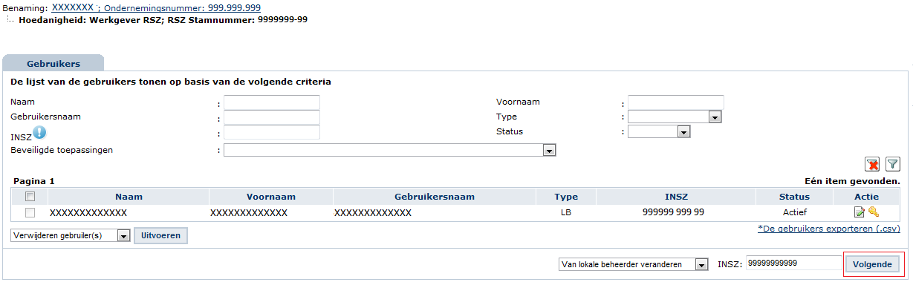

- Klik op ‘Opslaan’

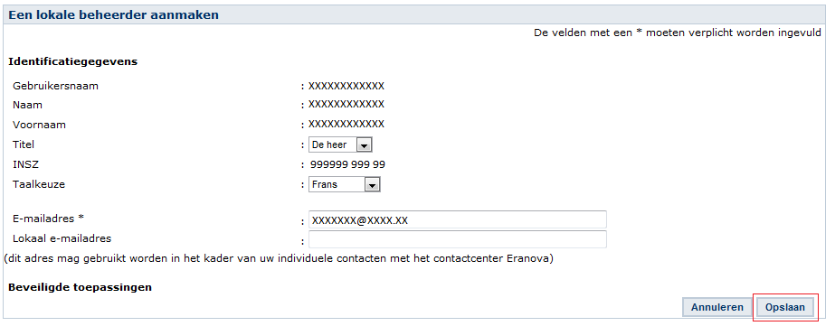

- Klik op ‘Bevestigen’

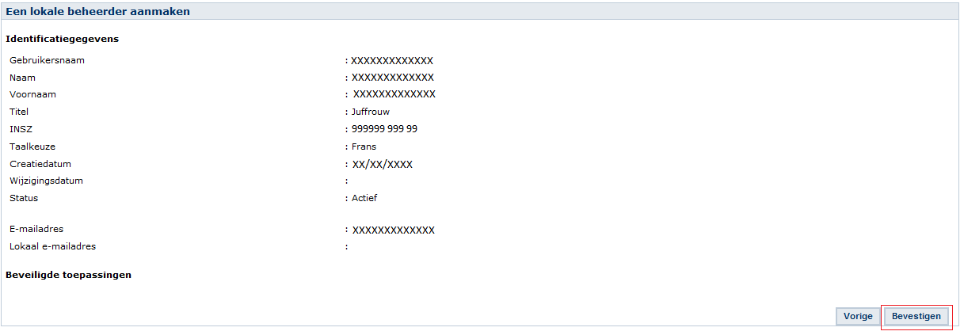

De Toegangsbeheerder werd gewijzigd.

B.5.2. Bijkomende Toegangsbeheerder aanstellen

  - Selecteer onderaan de optie ‘Een Co-Lokale Beheerder toevoegen’
  - Voer het INSZ-nummer in. Het INSZ-nummer is het rijksregisternummer of BIS-nummer van de persoon die u wil aanstellen.
  - Klik op ‘Volgende’

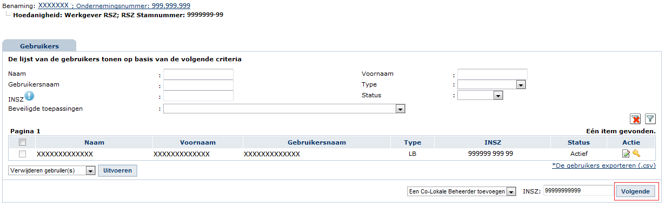

- Klik op ‘Opslaan’

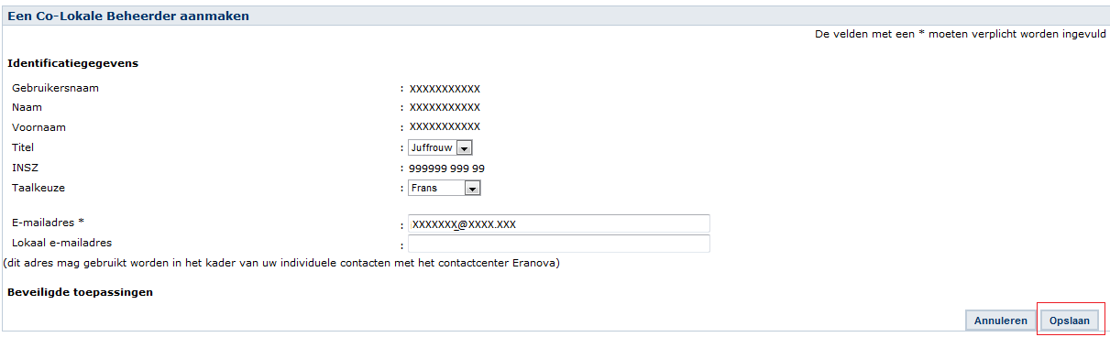

- Klik op ‘Bevestigen’

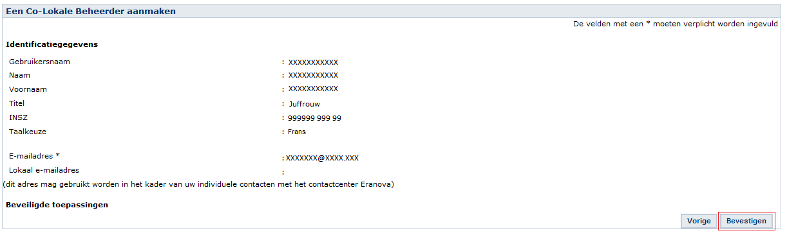

De persoon is aangesteld als Co-Toegangsbeheerder.

B.6. Rol van toegangsbeheerder: een subafdeling activeren

B.6.1. Voor alle WVG-voorzieningen

- Ga naar volgende webpagina: https://www.csam.be/nl/beheer-toegangsbeheerders.html

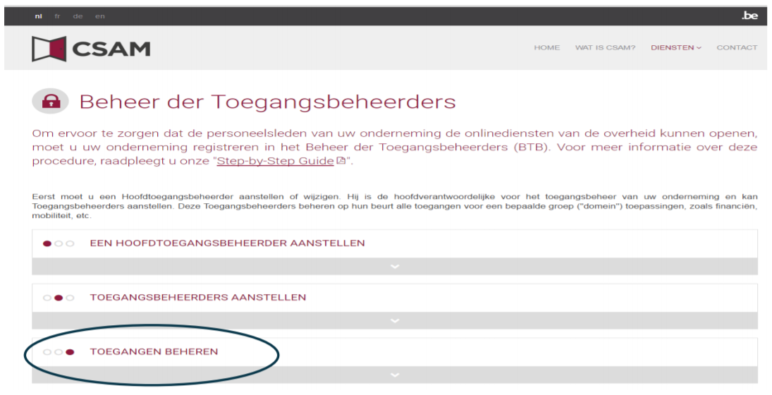

- Klik vervolgens op de derde link ‘Toegangen beheren’. En klik daarna onder de hoofding ‘SOCIALE ZEKERHEID’ op ‘Toegangsbeheer’.

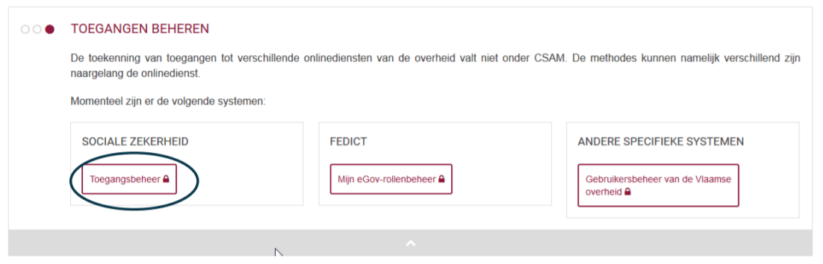

- De toegangsbeheerder van de hoedanigheid (zie vorige stap) meldt zich aan:
  - met zijn gebruikersnaam en wachtwoord of
  - meteen van de andere inlogopties (eID, itsme, token, enz.)

- Klik op de hoedanigheid:
  - ‘Jeugdhulp’ - voor de vergunde diensten voor pleegzorg, onthaal-, oriëntatie en observatie-centra in een modulair kader, diensten voor herstelgerichte en constructieve afhandeling, diensten voor crisishulp aan huis, centra voor integrale gezinszorg en organisaties voor de bijzondere jeugdzorg
  - ‘Residentiële zorginstelling’ - voor de woonzorgcentra en de centra voor kortverblijf
  - ‘eHealth Gezondheidszorg’ - voor de overige voorzieningstypes
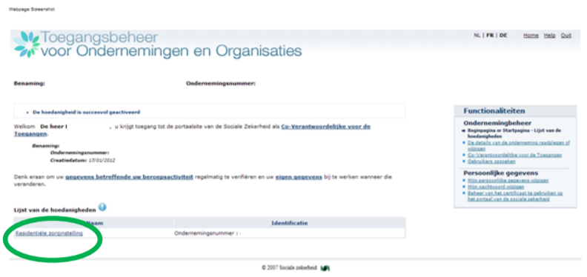

- Klik in het menu aan de rechterkant op de link ‘Gebruikers – Subafdeling’ onder Functionaliteiten -> Hoedanigheidsbeheer

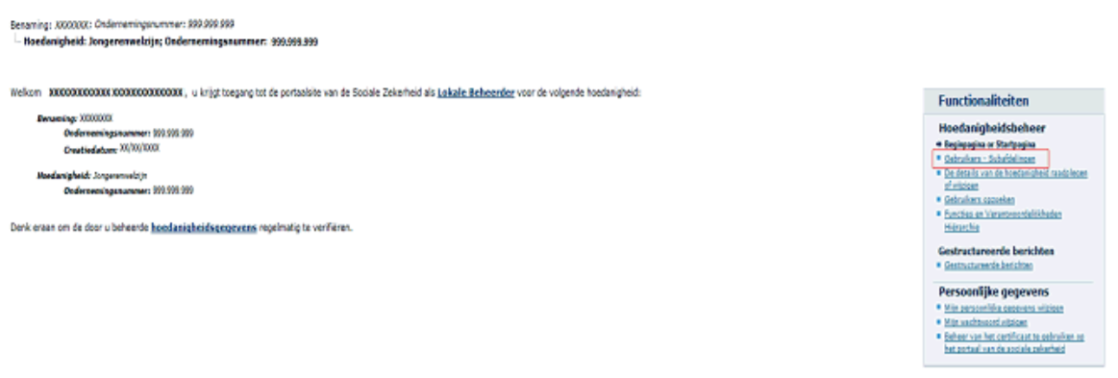

- Klik op het tabblad ‘Subafdeling’

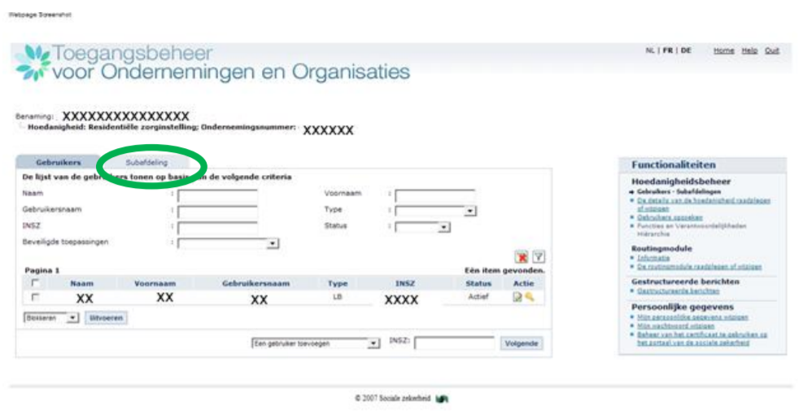
      - Maak een subafdeling of bewerk een bestaande subafdeling:
- Je hebt nog geen subafdeling: kies voor jouw ‘Zorgvoorzieningstype’ de juiste ‘Subdivisie’ (ook wel ‘type’ genoemd in onderstaand beeld’) en klik op ‘Volgende’.

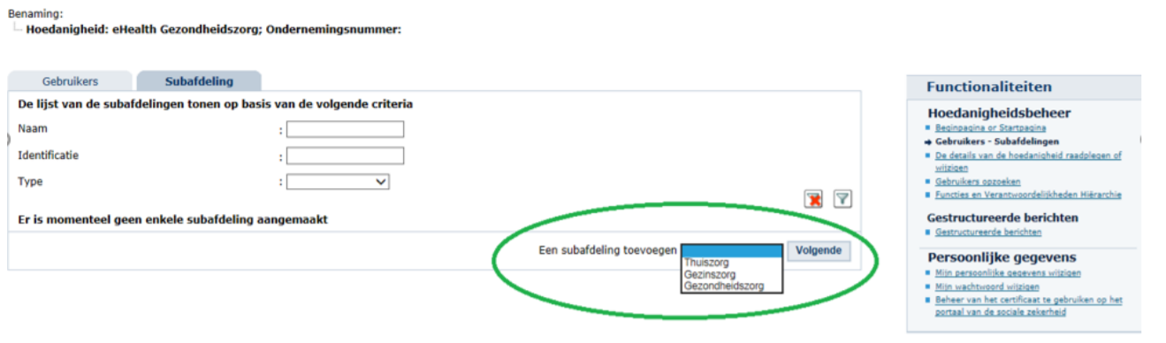

- Je hebt al een subafdeling:
  - Klik linksonderaan vóór de voorziening op het ‘bolletje’
  - klik dan rechts achter de voorziening op het potloodje bij ‘Actie’

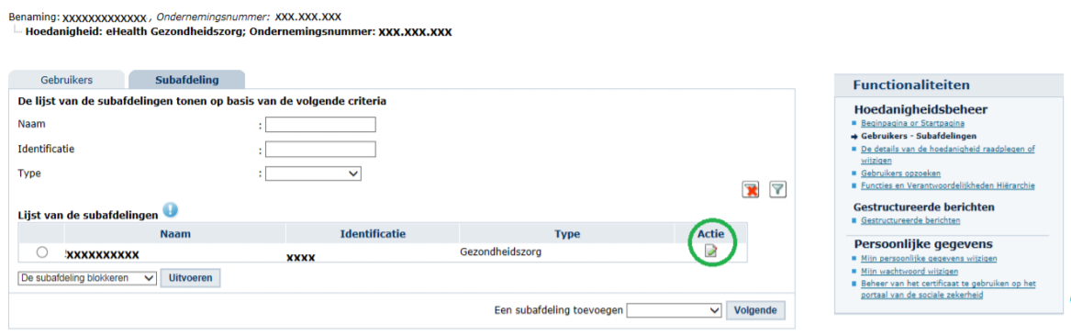

B.6.2. Specifieke instructies voor de voorzieningen voor personen met een handicap
De voorzieningen voor personen met een handicap kregen recent een nieuw HCO-nummer (Health Care Organisation). Het was technisch nog niet mogelijk om de oude nummers te verwijderen.

Voorzieningen voor personen met een handicap doen daarom het volgende:
- Zoek het goede HCO-nummer op via COBRHA VIEWER: https://publiek.departementwvg.be/cobrha/
  - Typ hier de naam van uw voorziening in en kies ‘VAPH’ bij ‘Erkennende overheid’ en ‘Subsidie-eenheid VAPH’ bij ‘Zorgvoorzieningstype’
  - Klik onderaan op ‘Zoeken’ en het nieuwe HCO-nummer van uw voorziening verschijnt
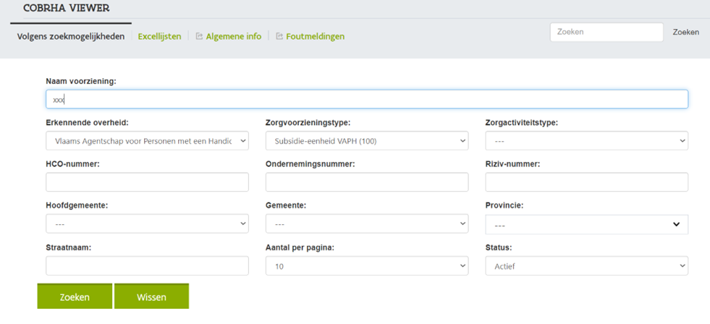

- Activeer dit nummer door een nieuwe subafdeling toe te voegen (zie ‘B.6.1. Voor alle WVG-voorzieningen’, pg. 29 bovenaan)
- Volg verder het verloop zoals beschreven in de handleiding voor alle WVG-voorzieningen

U kunt met dit nummer een nieuwe subafdeling aanmaken. U kunt hiervoor ook terecht in ‘C. Voorbeeld uit de praktijk’ (pg. 34).

B.6.3. Specifieke instructies voor centra voor kortverblijf
Het centrum voor kortverblijf logt aan via het HCO-nummer van het woonzorgcentrum waar het deel van uitmaakt. De CORONA-compensatie van het centrum voor kortverblijf en dit van het woonzorgcentrum waar het deel van uitmaakt wordt immers samengeteld.

B.6.4. Specifieke instructies voor meerdere woonzorgcentra op 1 campus
Omdat woonzorgcentra en centra voor kortverblijf een apart HCO-nummer hebben en ze worden samengevoegd, worden deze gegroepeerd volgens RIZIV-nummer.

Zo worden echter ook de woonzorgcentra per campus samengenomen. In dit geval zal u slechts als 1 van de voorzieningen van de campus kunnen aanmelden en worden de subsidies samengeteld.

B.7. Toegangs- en gebruikersbeheer van de subafdeling

- Klik op de subafdeling die je wilt beheren. Dit is de voorziening waarvoor je gebruikers wilt aanduiden.
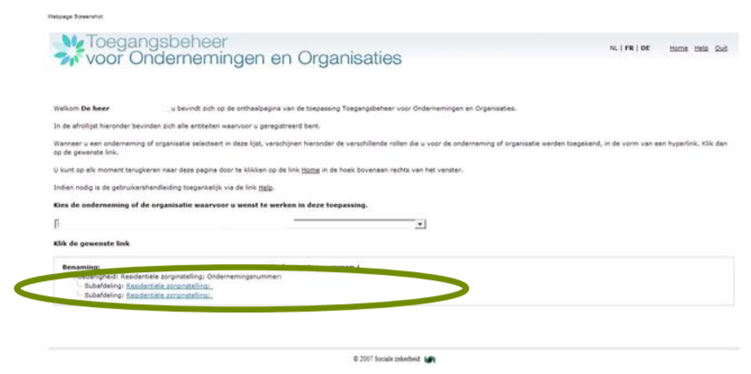

- Staat je voorziening er niet tussen, dan betekent dit dat je daar nog geen beheerder voor bent. Contacteer de hoofdtoegangsbeheerder (HTB) van je beheersinstantie.
Staan er meerdere voorzieningen, dan ben je beheerder voor al die voorzieningen.
- Klik op ‘Gebruikers’

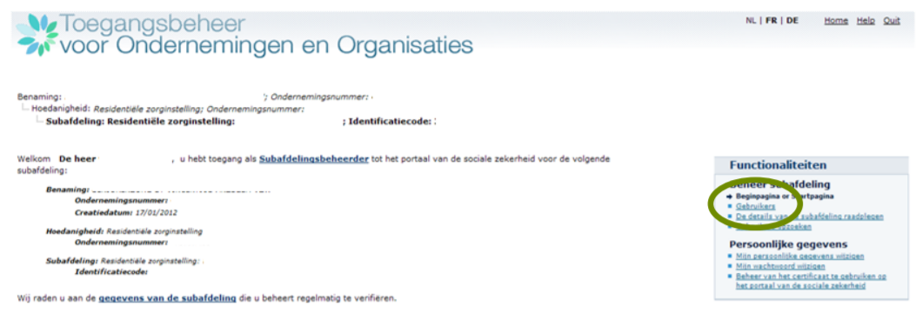

- Voeg een gebruiker toe door onderaan zijn/haar rijksregisternummer (INSZ) in te vullen. Klik op ‘Volgende’.

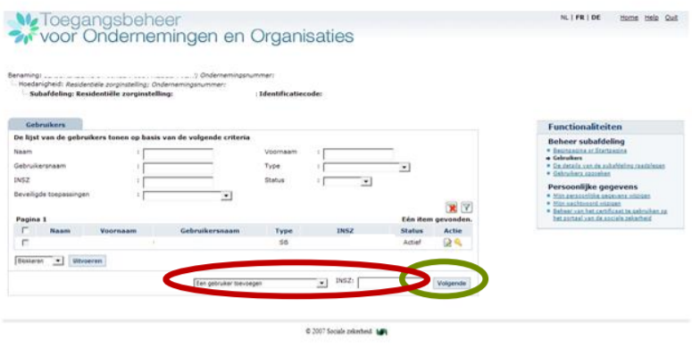

- Vink onderaan aan dat deze gebruiker ‘Vlaams infrastructuurfonds voor persoonsgebonden aangelegenheden’ mag gebruiken.

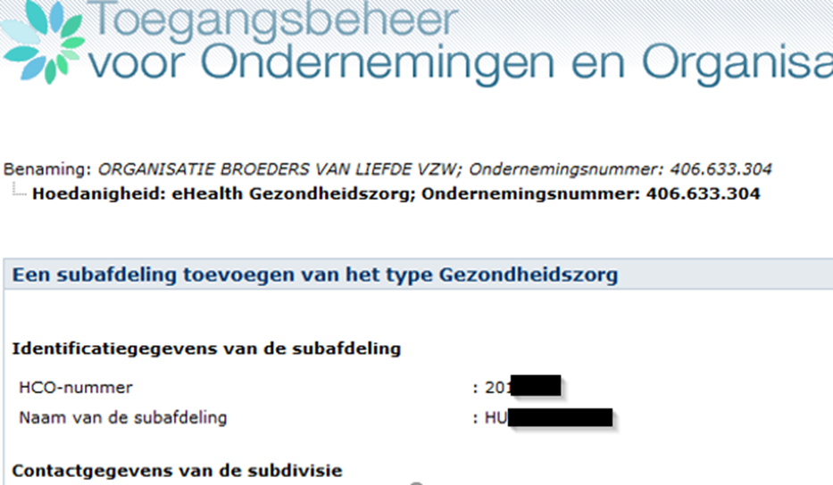
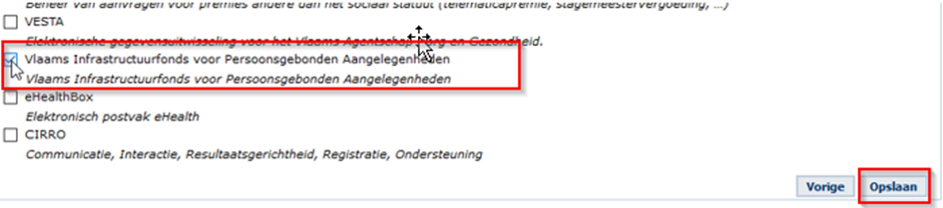

- U klikt op ‘Bevestigen’
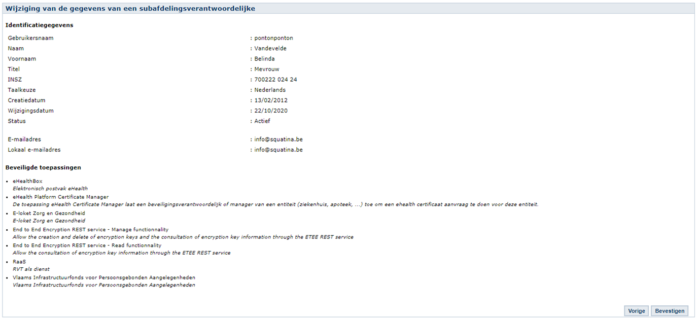

- De gebruiker heeft nu toegang tot eVIPA. U kunt meteen een volgende gebruiker toevoegen.

B.8. Toch nog een vraag?

Kunt u na het volgen van deze handleiding:
- niet inloggen in eVIPA (u ziet bovenstaand scherm niet), contacteer dan ERANOVA, het contactcenter van eHealth, op het nummer 02-511 51 51 of via e-mail naar contactcenter@eranova.fgov.be. ERANOVA is bereikbaar van 7 tot 20u. Zorg er voor dat u het ondernemingsnummer en het HCO-nummer van uw onderneming bij de hand heeft. Beide kunt u opzoeken op https://publiek.departementwvg.be/cobrha.
- inloggen in e-VIPA, maar ziet u geen CORONA-dossiers verschijnen, contacteer dan het VIPA via e-mail naar evipa.helpdesk@vlaanderen.be. Wij lossen het probleem op binnen 1 à 2 werkdagen.
- inloggen in eVIPA, ziet u uw CORONA-dossiers verschijnen, maar met verkeerde gegevens (bvb. foute subsidiebedragen), contacteer dan het VIPA via e-mail naar coronacompensatie_vipa@vlaanderen.be.

Meer info over eHealth?
- Voor het beheer van de toegangsbeheerders gebruikt het VIPA de diensten van CSAM. Voor meer info kunt u terecht op https://www.csam.be/nl/beheer-toegangsbeheerders.html.
- Voor het toegangsbeheer zelf (hoedanigheden en voorzieningen activeren) gebruikt het VIPA de dienst voor het Beheer van Toegangsbeheerders (BTB) van de Rijksdienst voor Sociale Zekerheid (RSZ). Voor meer info kunt u terecht op https://www.socialsecurity.be/site_nl/Infos/registration_umoe2/documents/pdf/UMan_Consult_Manuel_N.pdf.

C. Voorbeeld uit de praktijk

De HTB van de Broeders van liefde logt in als TB van de voorziening Huize Terloo (dit is een voorziening voor personen met een handicap) in eVIPA. Hij doorloopt de verschillende stappen.

- De HTB kiest de hoedanigheid ‘eHealth Gezondheidszorg’

- Daarna voegt hij er een voorziening aan toe en kiest ‘Gebruikers-subafdelingen’

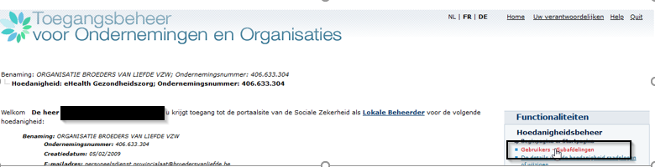

- Hij kiest het tabblad ’Subafdelingen’
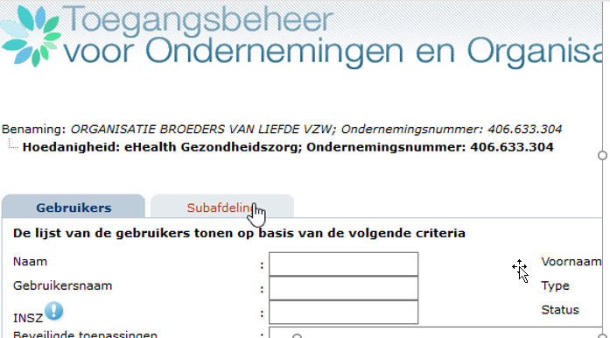
- Hij klikt rechtsonderaan bij ‘Een subafdeling toevoegen’ op het selectiepijltje en selecteert ‘Gezondheidszorg’ (dit is de zgn. ’subdivisie’)

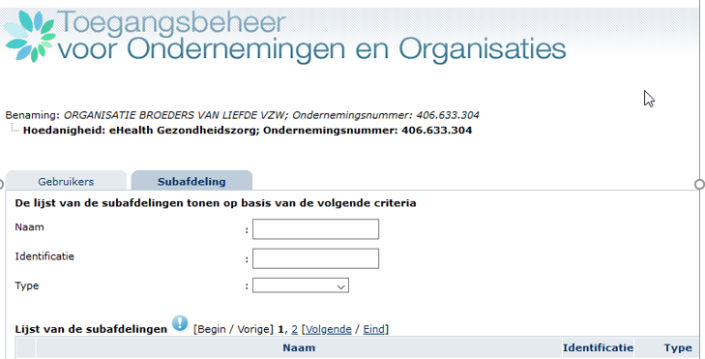
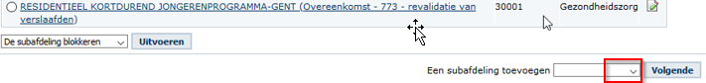

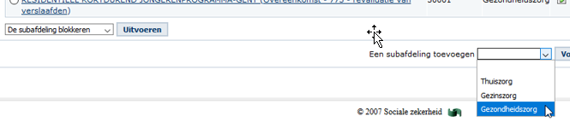

- Een nieuw venster opent. Hij klikt rechts op het selectiepijltje en selecteert ‘Huize Terloo’.
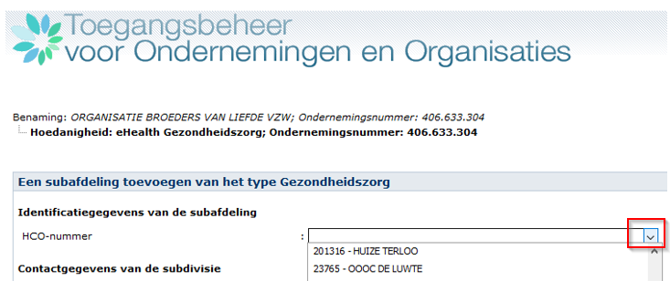
- Een nieuw venster opent. Hij vult zijn e-mail in en selecteert ‘Ik wil zelf instaan voor het beheer van de subafdeling’. Hij klikt op ‘Volgende’.

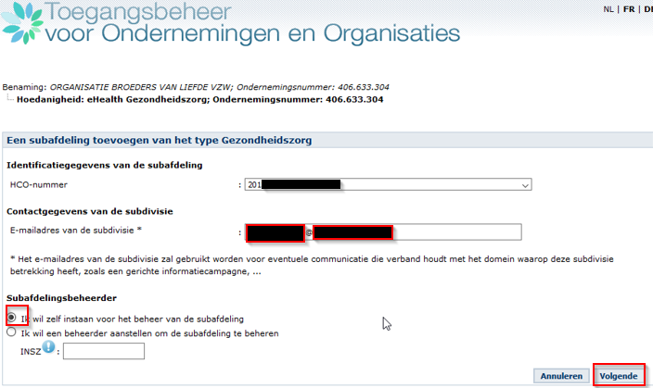

- Een nieuw venster opent. Hij vinkt daar ‘Vlaams infrastructuurfonds voor Persoonsgebonden aangelegenheden’ aan en klikt op ‘Opslaan’.

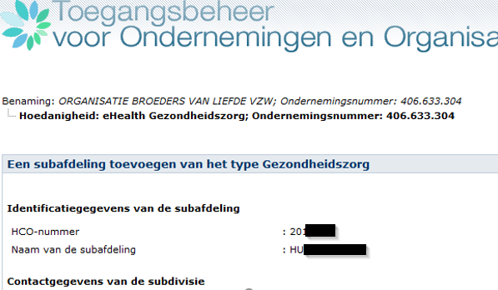
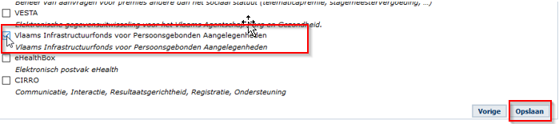

- Hij komt in het volgende venster, waarin alle opgeslagen gegevens staan, en klikt op ‘Bevestigen’.

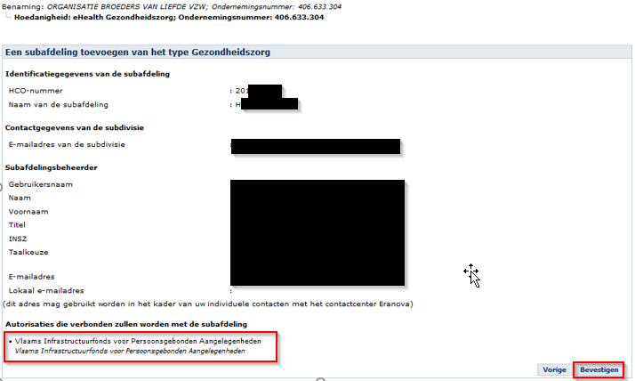
- Een nieuw venster opent. Hij klikt nogmaals op ‘Huize Terloo’

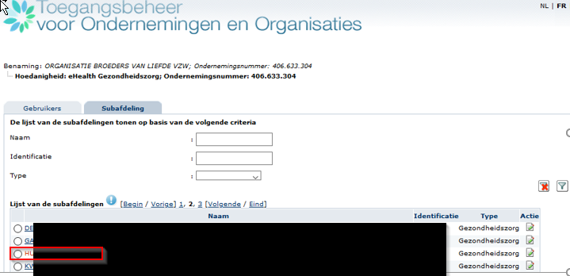

- Hij komt in een volgend venster en klikt onderaan rechts in de keuzelijst ‘Een gebruiker toevoegen’ en vult het rijksregisternummer (INSZ) van de toe te voegen gebruiker in.

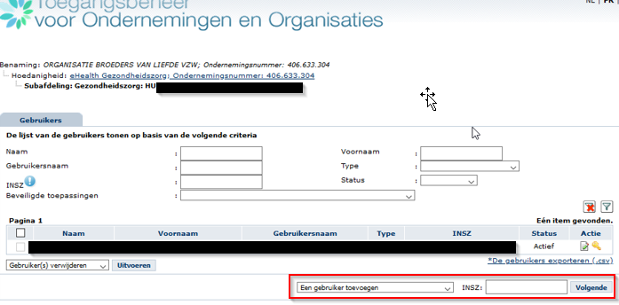
,

Elke onderneming heeft een KBO-nummer (= Kruispuntbank voor Ondernemingen). Binnen de onderneming kunnen er één of meerdere voorzieningen bestaan. Elke voorziening heeft een HCO-nummer (= Healthcare Organisation).
Binnen CSAM is’ Hoofdtoegangsbeheerder’ de nieuwe term voor ‘Verantwoordelijke Toegang Entiteit’
WV: Acroniem voor de Wettelijk Vertegenwoordiger. Dit is een persoon die een wettelijke functie uitoefent binnen de onderneming en als zodanig gekend is in de Kruispuntbank van ondernemingen (KBO).
Een ‘hoedanigheid’ bevat alle toepassingen die voor die zorgsector ontwikkeld zijn. De toegangsbeheerder van die hoedanigheid beheert de toegangs- en gebruikersrechten van alle toepassingen in die hoedanigheid.
In het kader van CSAM wordt ‘Lokale beheerder’ (LB) ‘Toegangsbeheerder’ (TB)

